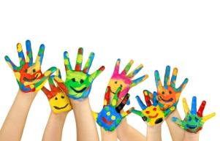

**REGISTRO ACTIVIDAD**

**NOMBRE DE LA DINÁMICA: PAREJAS DE EMOCIONES**

**NOMBRE DOCENTE DESARROLLA LA ACTIVIDAD: DOLORES DEL ROCÍO CEJUDO ROMERO**

**DESARROLLO**

**Con los niños/as de 4 años, jugamos a las cartas (al juego de la abuela). En las cartas aparen las caras de las 4 emociones (Alegría, tristeza, enfado y miedo). Se hacen grupos de 4 y se reparten 8 cartas a cada persona: habrá un total de 32 cartas y añadiremos otra más que no tenga ninguna relación con las emociones.**

**Cada persona ofrecerá una carta a otra, y si un alumno o alumna consigue 2 cartas que muestren la misma emoción, las dejará a un lado. La primera persona que consiga quedarse sin cartas gana la partida.**

**MATERIALES NECESARIOS**

* **Cartas de Emociones**

**VALORACIÓN GENERAL: ELEMENTOS POSITIVOS, DIFICULTADES Y FORMAS DE MEJORA**

**La valoración de la actividad ha sido positiva, los niños/as se han implicado positivamente en dicha actividad.**

**La mayor dificultad encontrada ha sido el número de alumnos/as del aula, ya que contamos con 20 alumnos/as en el aula.**

**La mejor forma de llevar a cabo la actividad y las próximas es de formar dos grupos en la clase, para ello contaremos con la maestra de apoyo (Macarena Bardallo de los Ángeles)**